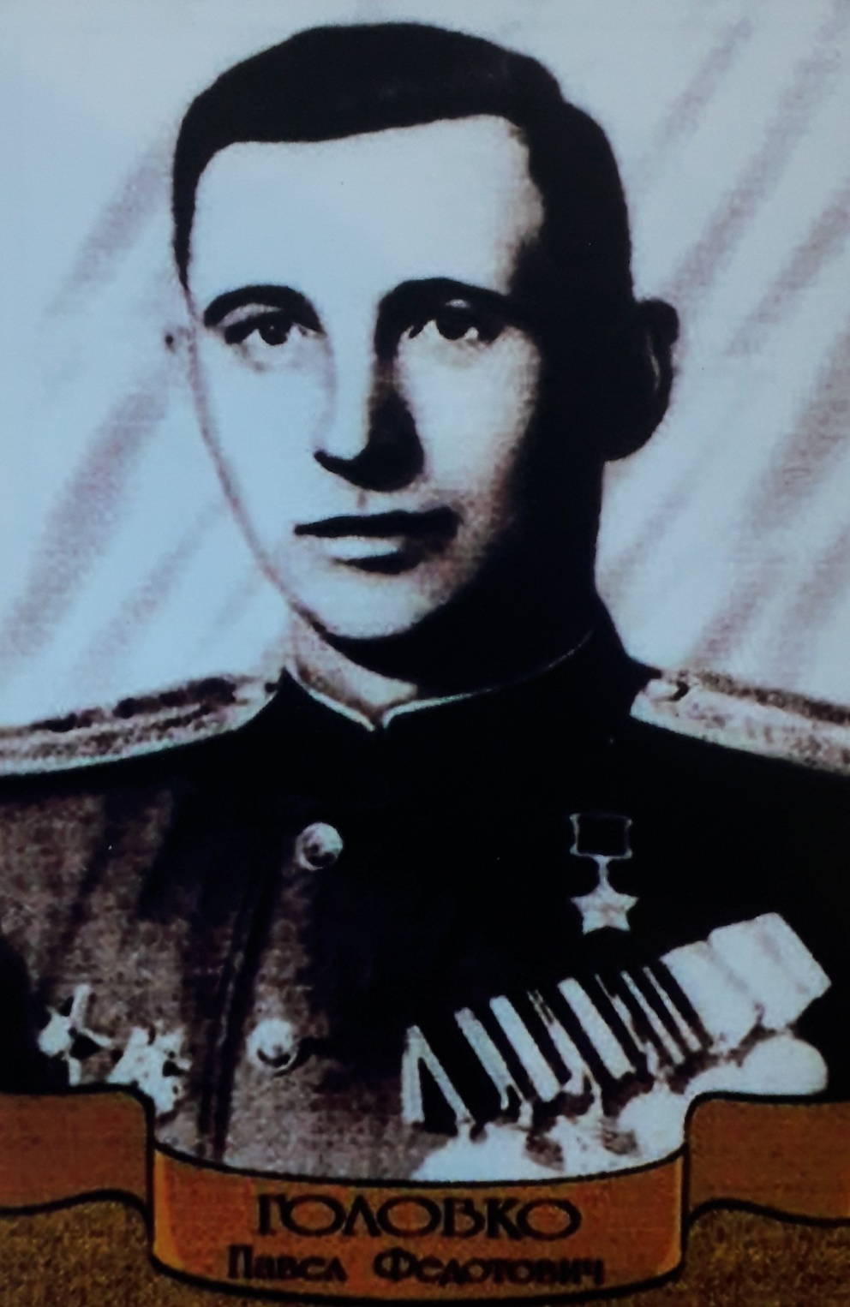
ФОТО

Головко Павел Федотович

Дата рождения | 05.02.1919
Место рождения | Краснодарский край, Сталинский р-н, Средние Челбасы ; Краснодарский край, Ново-Леушковский р-н, с. Средне Челбачи
Дата призыва в РККА | 10.02.1940 ; 05.02.1940
Место призыва (наименование городского (районного) военного комиссариата, осуществившего призыв) | Тихорецкий РВК Краснодарский край, Тихорецкий р-н
Место службы | 951 штурмовой авиационный полк  3 Украинский фронт  34 запасной авиационный полк
Звание, должность | мл. лейтенант ; гв. ст. лейтенант|мл. лейтенант ; ст. лейтенант ; лейтенант
Участие в войне (военнослужащий, партизан, подпольщик, вольнонаёмный состав) | Военнослужащий
Награды | Орден Отечественной войны I степени (2)  Орден Красного Знамени (2)  Орден Красной Звезды  Герой Советского Союза (Орден Ленина и медаль «Золотая звезда») (2)  Медаль «За взятие Вены»
Краткая биография | В 1939 году окончил Майкопский сельскохозяйственный техникум. В 1942 году окончил Оренбургскую военно-авиационную школу летчиков. На фронте с мая 1943 года заместитель командира эскадрилии авиационного полка. После войны в 60-х годах прошлого века Головко П.Ф. Проживал в п. Псебай.
Дата и место гибели (пропажи без вести, смерти, пленения) | 23.01.1995 г. Георгиевск Ставропольский край
Место и вид захоронения в годы войны и (или) перезахоронения послевоенное время (область (республика, край), район (округ), населённый пункт (город, деревня, поселок, село, станица, хутор) | г. Георгиевск Ставропольский край

